Количество выданных ипотечных кредитов в феврале оказалось минимальным за 4 года
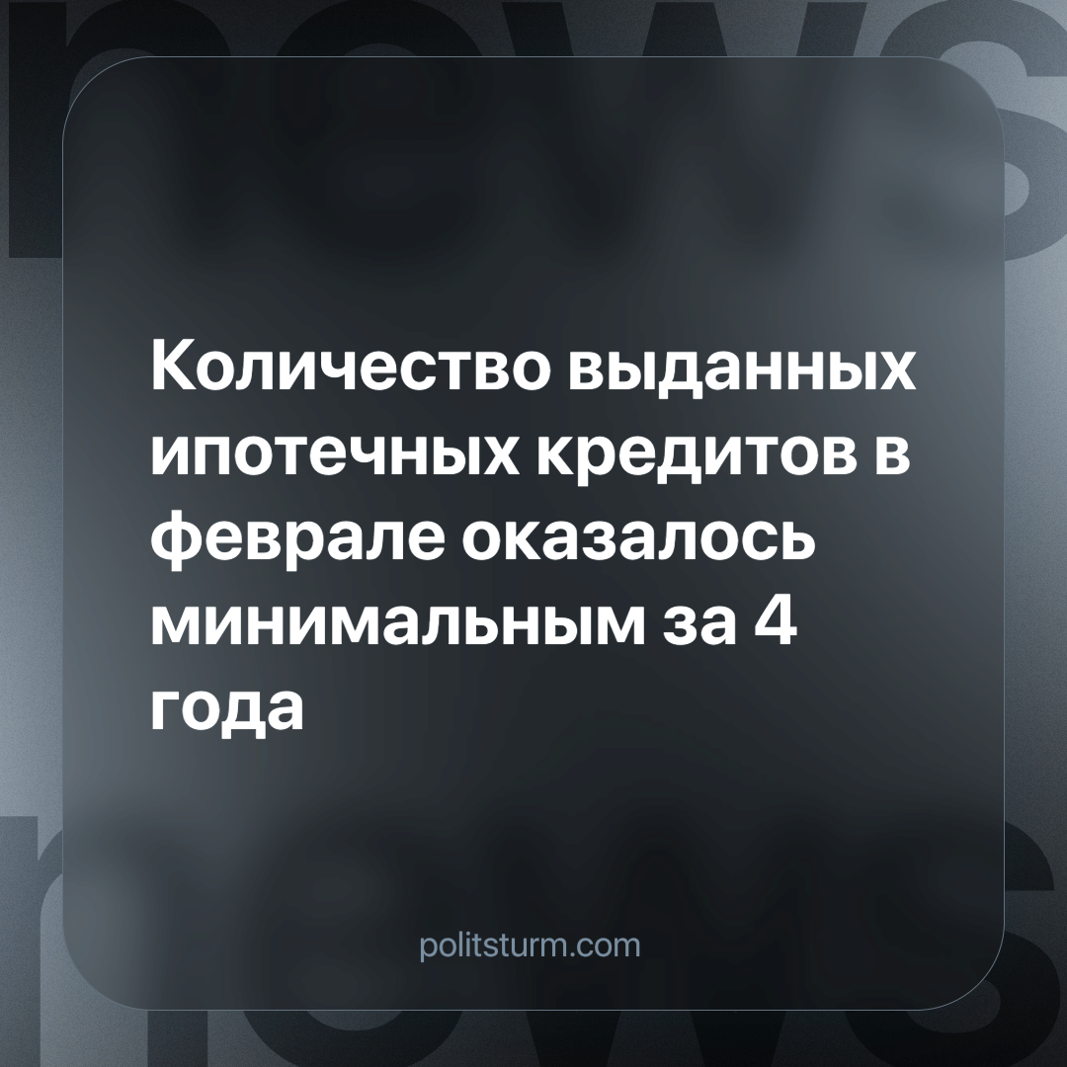

Оригинальная статья
2024-03-15
1 мин. на чтение

В феврале 2024 года российские банки одобрили физическим лицам 82,8 тыс. ипотечных кредитов на 322,5 млрд руб., следует из статистики компании Frank RG. По сравнению с аналогичным периодом прошлого года выдачи в количественном выражении упали на 27%, а в денежном — на 24%.
За январь-февраль объем предоставленных ссуд на жилье составил 598,4 млрд руб. — это самый низкий уровень за четыре года, меньше ипотеки банки выдали только за первые два месяца 2020 года (498,5 млрд руб.).
Ипотечные кредиты на недвижимое имущество являются по своей сути одной из многочисленных инструментов монополистической буржуазии для выкачивания денег из работоспособного населения, что не способно в силу дороговизны квартир и домов приобрести их в личную собственность.
Ипотека является одним из многих изощренных видов долгового рабства (наравне с потребительским кредитом) для трудящихся, которые должны выплачивать непомерно высокие проценты из своего несильно то и огромного кармана.
И как видно из данной статистики уровень прибыли имеет непременную тенденцию к снижению, это связано коренным образом с продолжающимся каждый год снижением уровня жизни населения. Кризисные явления в экономике нарастают с каждым месяцем.
Капитализм не способен поддерживать текущий уровень жизни всех граждан и потому проводит такую политику внутри страны, где одни наслаждаются богатствами, а другие лишь сводят концы с концами из-за большой задолженности по ипотеке, потребительским кредитам и т.д.
И чтобы изменить текущее положение вещей, трудящиеся массы должны прежде всего понять то, что они и только они способны повести всю историю вперед. Что пролетариат является основным двигателем развития и способны диктовать то, что уже назрело в их материальной жизни.
Поэтому нам коммунистам, т.е. сознательным рабочим, необходимо прежде всего умело вести агитацию и пропаганду своих марксистско-ленинских воззрений, ведь только народ способен создать партию, которая была, есть и будет самым эффективным инструментом борьбы пролетариата против отжившего уже себя буржуазного строя.
Источники: РБК - «Выдачи ипотеки в России в январе—феврале откатились к минимуму за 4 года» от 07 марта 2024 г.

Оригинальная статья

